角色技能界面

概述
- 角色技能界面为玩家装备技能与为技能搭配附能、查看技能解锁/升级条件的界面；
- 角色技能界面；
  - 界面布局
    - 技能选择
    - 技能解锁/附能解锁

角色技能界面
- 角色技能界面可通过【主城】、【关卡】等界面进入；
- 角色界面均为一级界面

界面布局
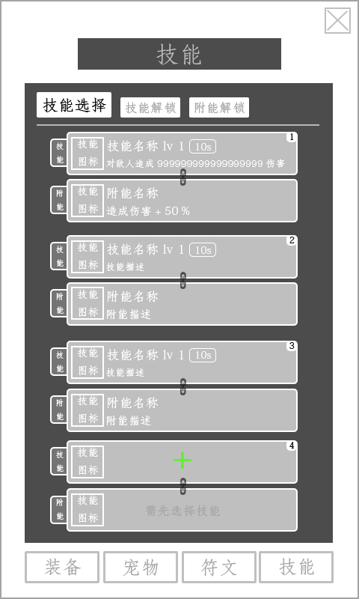
- 角色技能界面布局如右图：
- 界面右上角为界面的关闭按钮，点击即可关闭该界面，返回上级界面；
- 界面顶部为“技能”页面标签；
- “技能”标签下方为“技能选择”“技能解锁”“附能解锁”分页标签，点击即可进入相应的分页界面；

技能选择（分页）
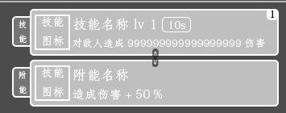
- 该分页为玩家选择技能的页面，技能栏样式如下：
  - 技能栏左侧为“技能”、“附能”标签；
  - 技能栏上半部为技能选项，从左往右展示信息依次为：技能图标、技能名称+等级、技能施法时间、技能效果，右上角为技能号位；
    - 技能号位：代表技能的释放顺序，1>2>3>4；
  - 技能栏下半部为附能选项，从左往右展示信息依次为：附能图标、附能名称、附能效果；
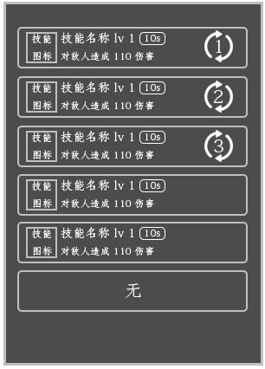
  - 展示信息均靠左对齐；
  - 技能栏可通过按住拖动与其他技能栏进行交位置；
- 点击相应的技能/附能选项可打开技能更换界面，如右图：
  - 点击相应的技能/附能选项即可进行选择/更换；
  - 已装备的技能的技能选项将号位顺序置顶，并在技能选项右侧显示该技能号位与交换图标；
    - 点击已装备的技能选项，将与该技能互换号位；
  - 技能排列优先级：
    - 已装备技能顺序>技能等级>按t_skill中的id排列
  - 点击“无”选项将卸下该技能；

技能解锁/附能解锁
- 技能解锁/附能解锁界面，如右下图：
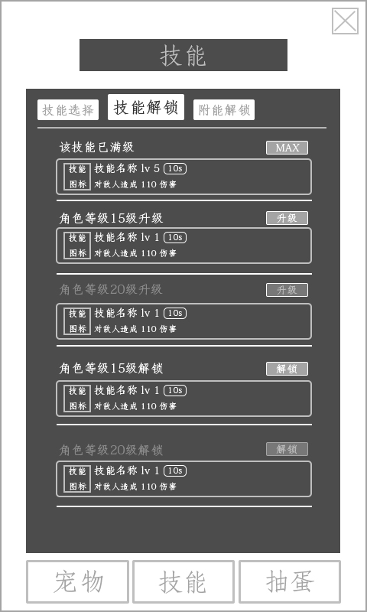
- 技能展示框内，每条技能都由分割线隔离，可上下滑动查看更多；
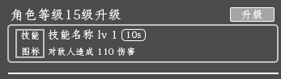
- 技能条：
- 上方为解锁/升级技能的前置条件；
  - 前置条件
技能，根据角色等级解锁/升级，读取？？？；
天赋，根据完成成就解锁/升级，读取？？？；
  - 条件右侧为“解锁/升级”按钮；
    - 当满足前置条件时，即可进行解锁/升级；
    - 当不满足前置条件时，将呈现灰色并且无法点击；
  - 当技能满级时，按钮将变为“MAX”并且无法点击；
  - 下方为技能描述：
- 左侧为技能图标、技能名称+等级、技能施法时间、技能效果描述；
      - 当技能升级后，该技能的前置条件将变为下一等级技能的解锁/升级条件；
- “附能解锁”分页界面与“技能解锁”分页界面相同。

技能排列顺序优先级：
  - 技能等级>按t_skill中的id排列

配置项
技能t_skill

